ФЕДЕРАЛЬНОЕ АГЕНСТВО ЖЕЛЕЗНОДОРОЖНОГО ТРАНСПОРТА
Федеральное государственное бюджетное образовательное учреждение высшего образования
«ПЕТЕРБУРГСКИЙ ГОСУДАРСТВЕННЫЙ УНИВЕРСИТЕТ ПУТЕЙ СООБЩЕНИЯ Императора Александра I»

Кафедра «Информационные и вычислительные системы»
Дисциплина «Корпоративные информационные системы»

ОТЧЁТ
ПО ПРАКТИЧЕСКОМУ ЗАДАНИЮ №1

Выполнил студент  Факультет: АИТ  Групп: ИВБ-211 | Шефнер А.
Проверил: | Пугачев С. В.

Санкт-Петербург
2025
Задание
1. Составить технологическую карту бизнес-процесса продажи кальмаров «как есть» (нотации «процесс» и «процедура»).
2. Оптимизировать бизнес-процесс и составить технологическую карту оптимизированного бизнес-процесса в той же и любой другой нотации
3. Составить список вопросов, на которые следует получить ответ консультанту, чтобы рассчитать экономический эффект от оптимизации.

Диаграммы процессов

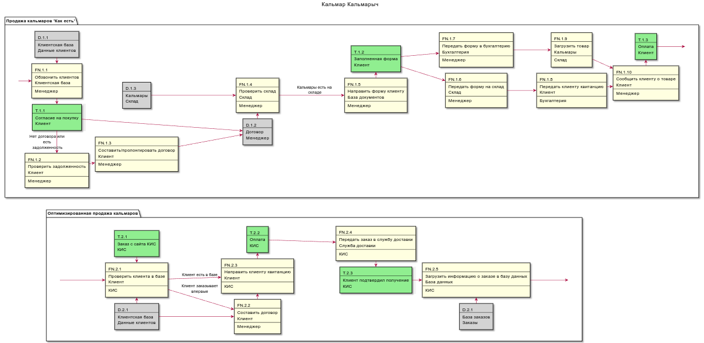

Список вопросов
- Текущие показатели
- Какой объем кальмаров продается в месяц/год?
- Какие расходы связаны с продажей (закупка, логистика, хранение, продвижение)?
- Сколько времени в среднем занимает выполнение заказа, и довольны ли клиенты скоростью обслуживания?
- Существующий процесс продаж
- Как сейчас организован процесс продажи (ключевые этапы и участники)?
- Какие шаги требуют больше всего ресурсов или времени?
- Какие программы, системы или методы применяются для контроля продаж?
- Проблемы и неэффективности
- Как часто случаются сбои, ошибки или задержки в работе?
- Есть ли жалобы клиентов на сроки или качество обслуживания?
- Задачи оптимизации
- Что именно нужно улучшить в процессе (снижение затрат, ускорение, повышение качества)?
- Каких конкретных результатов ожидают от изменений?
- Возможные риски
- Какие сложности могут возникнуть при внедрении изменений?
- Как минимизировать негативные последствия оптимизации?
- Оценка эффективности
- По каким критериям будут оценивать успешность оптимизации?
- Как будут отслеживать и анализировать результаты после внедрения новшеств?

